Tuần: 24  Tiết: 47 | Ngày soạn: 24/02/2025  Ngày dạy: 3/3/2025
KẾ HOẠCH BÀI DẠY
MÔN GIÁO DỤC THỂ CHẤT LỚP 5
CHỦ ĐỀ: TƯ THẾ VÀ KỸ NĂNG VẬN ĐỘNG CƠ BẢN
Bài 5: Trèo qua thang chữ A
(Tiết 1)
I. Mục tiêu, yêu cầu cần đạt.
- Thực hiện được động tác trèo qua thang chữ A theo hướng dẫn của giáo viên.
- Bước đầu vận dụng được động tác trèo qua thang chữ A vào hoạt động tập thể.
- Biết sửa sai động tác thông qua nghe, quan sát và tập luyện.
1. Về phẩm chất: Bài học góp phần bồi dưỡng cho học sinh các phẩm chất cụ thể:
- Đoàn kết, trung thực, nghiêm túc, tích cực trong tập luyện và các hoạt động trò chơi tập thể.
- Tích cực tham gia các trò chơi vận động và có trách nhiệm trong khi chơi trò chơi.
- Tự giác, chăm chỉ tập luyện và hoàn thành lượng vận động của tiết học.
2. Về năng lực:
2.1. Năng lực chung:
- Tự chủ và tự học: Tự đọc và xem trước các động tác, kỹ thuật trèo qua thang chữ A, các trò chơi trong sách giáo khoa, có ý thức trách nhiệm với tập thể và giúp đỡ bạn khi tập luyện.
- Giao tiếp và hợp tác: Biết phân công, hợp tác trong nhóm để thực hiện các kỹ thuật động tác trèo qua thang chữ A và trò chơi “Đưa bóng về đích”, trò chơi “Cùng nhau tiếp sức”.
2.2. Năng lực đặc thù:
- NL chăm sóc sức khoẻ: Biết thực hiện vệ sinh sân tập, thực hiện vệ sinh cá nhân để đảm bảo an toàn trong tập luyện. Biết điều chỉnh trang phục để thoải mái và tự tin khi vận động.
- NL giải quyết vấn đề và sáng tạo: Thông qua việc học tập tích cực, chủ động tiếp nhận kiến thức và tập luyện.
II. Địa điểm – phương tiện
- Địa điểm: Sân thể thao trường Tiểu học Nguyễn Huệ.
- Phương tiện:
+ Giáo viên chuẩn bị: Trang phục thể thao, 4 vật cản, còi, 8 giỏ đựng bóng, 40 bóng nhỏ, 8 khăn, 4 thang chữ A, nấm thể thao.
+ Học sinh chuẩn bị: Giày thể thao, đồng phục theo quy định của trường.
III. Phương pháp và hình thức tổ chức dạy học
- Phương pháp dạy học chính: Làm mẫu, sử dụng lời nói, tập luyện, trò chơi.
- Hình thức dạy học chính: Tập luyện theo nhóm, cặp đôi, cá nhân.
IV. Tiến trình dạy học

Nội dung | LV Đ | Phương pháp, tổ chức và yêu cầu
 |  | Hoạt động GV | Hoạt động HS
I. Hoạt động mở đầu.  1. Nhận lớp  2. Khởi động  - Xoay các khớp cổ tay, cổ chân, vai, hông, gối,...  - Ép dẻo dọc, ép dẻo ngang, căng cơ đùi trước.  3. Trò chơi. “ Đưa bóng về đích”.  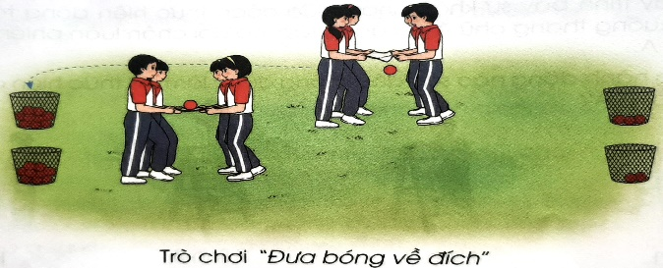 | 8’-10’  1’-2’  2’-4’  2x8 nhịp  4’-6’ | - Nghe lớp trưởng báo cáo sĩ số.  - GV và học sinh chúc nhau.  - Hỏi về sức khỏe của Hs.  - Phổ biến nội dung, nhiệm vụ và yêu cầu giờ học.  - GV làm mẫu và chỉ dẫn cho HS thực hiện.  - GV phân tích, phổ biến luật chơi.  - Nếu các đội không đủ 8 người chơi thì nhóm đầu của đội là 4 người, nhóm sau 3 người, nếu dư thì phân công hỗ trợ cùng GV làm trọng tài, lần chơi sau thay bằng bạn khác.  - Gv tổ chức HS chơi trò chơi.  - Đánh giá, nhận xét. | - Cán sư tập trung lớp, điểm số, báo cáo sĩ số, tình hình lớp học cho Gv.  GV  * * * * * * * *  * * * * * * *  * * * * * * *  * * * * * * *  - Học sinh khởi động theo hướng dẫn của GV  - Thực hiện nghiêm túc, tích cực.  - HS lắng nghe và tiếp thu nội quy luật trò chơi.  - Hs chơi đúng luật, nhiệt tình sôi nổi và đảm bảo an toàn.  - Nghe đánh giá nhận xét của GV.
II. Hoạt động hình thành kiến thức mới:  - Trèo qua thang chữ A.  TTCB: Đứng tự nhiên, hai tay nắm lấy gióng thang trước ngực.  Động tác: Từ TTCB, thực hiện động tác leo lên thang chữ A cho đến gióng thang cao nhất ngang đùi, chuyển hai tay nắm chặt một đầu gióng thang bên trái (phải), đưa chân phải (trái) sang gióng thang đối diện. Sau đó chuyển tay trái (phải) về đầu gióng thang còn lại – hai tay nắm chặt hai đầu gióng thang, đưa chân trái (phải) sang gióng thang cùng với chân phải (trái) và thực hiện động tác leo xuống thang chữ A.  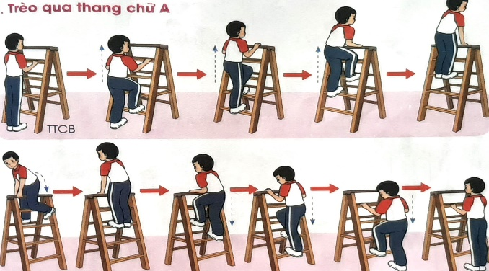 | 5’-7’ | - GV phân tích, thị phạm kĩ thuật động tác.  - 2 - 4 hs lên thực hiện.  - Yêu cầu HS khác nhận xét.  - GV nhận xét. | - Hs lắng nghe, tiếp thu và ghi nhớ.  - HS lên thực hiện.  - HS khác nhận xét  - Hs lắng nghe, tiếp thu.
III. Hoạt động luyện tập:  1. Trèo qua thang chữ A.  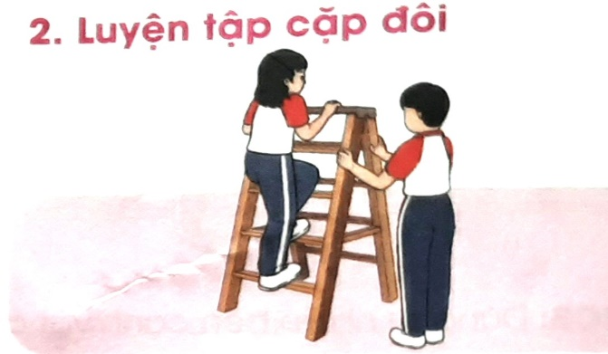  2. Trò chơi “Cùng nhau tiếp sức”.  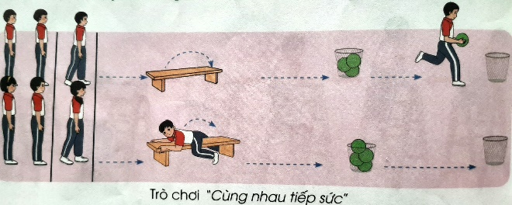 | 17’-19’  10’-12’  6’-8’ | - Chia HS thành 4 nhóm tập luyện.  - GV hướng dẫn các nhóm phân công đảm bảo an toàn cho các bạn khi tập luyện.  - Gv quan sát, uốn nắn và sửa sai cho Hs.  - Mời 2-4 HS lên thực hiện.  - Yêu cầu HS khác nhận xét.  - GV nhận xét.  - GV nêu tên trò chơi, phổ biến luật chơi, cách chơi.  - Cùng hs nhắc lại luật chơi và cách chơi, (chú ý đảm bảo an toàn cho HS).  - Mỗi hàng là 1 đội chơi, nếu dư thì phân công hỗ trợ cùng GV làm trọng tài, lần chơi sau thay bằng bạn khác.  - Gv tổ chức HS chơi trò chơi.  - Đánh giá, nhận xét, công bố kết quả. | - Chia thành 4 nhóm theo hướng dẫn của GV.  - Phân công HS hỗ trợ, đảm bảo an toàn.  - Tập luyện theo sự hướng dẫn của Gv.  - HS lên thực hiện.  - HS khác nhận xét  - Hs lắng nghe, tiếp thu.  - Hs nhắc lại luật chơi, cách chơi.  - HS lắng nghe và tiếp thu nội quy luật trò chơi.  - Hs chơi đúng luật, nhiệt tình sôi nổi và đảm bảo an toàn.  - Nghe đánh giá nhận xét của GV.
IV. HĐ Vận dụng  - Thả lỏng (rung lắc cổ tay, cổ chân, gập thân hít thở).  - Củng cố hệ thống bài học  - Nhận xét.  - Dặn dò. | 4’-6’ | - GV hướng dẫn.  - Gv cùng hs hệ thống lại bài (trả lời câu hỏi vận dụng SGK).  - Nhận xét, đánh giá ý thức, thái độ học của Hs.  - Hướng dẫn tập luyện ở nhà. | - HS thực hiện thả lỏng  - Hs cùng hệ thống lại bài  GV  * * * * * * * *  * * * * * * *  * * * * * * *  * * * * * * *  - HS tiếp thu theo hướng dẫn của GV
* Điều chỉnh sau tiết dạy (Nếu có): ..........................................................................................................................................
……………………………………………………………………………………………………………………………………

Xác nhận của Ban giám hiệu | Giáo viên dự thi

